**教学评价领导/同行手机端**

老师在手机端成功登录自己的账号后，点击“更多”-“教学评价”进入此功能。

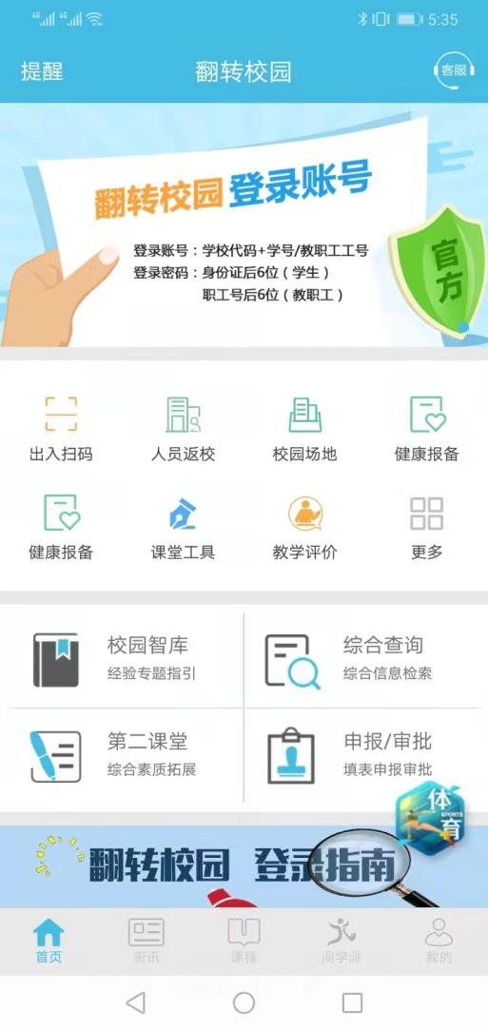

图1

“教学评价”中可以看到评教模块下的评教类别，选择对应领导/同行类别，即可看到应评教任务，点击“评教”，填写问卷后，点击提交即可。

 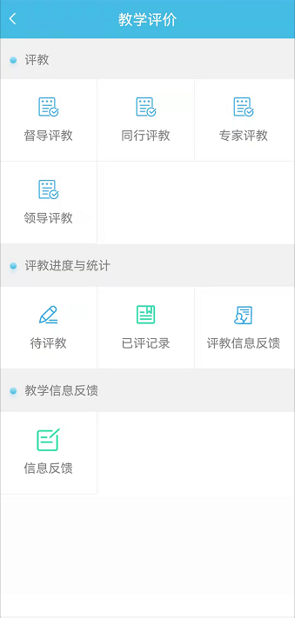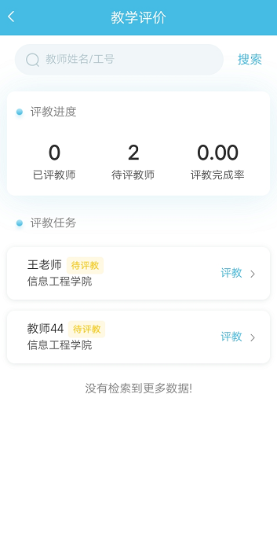

图2 图3

****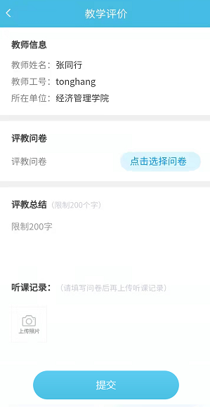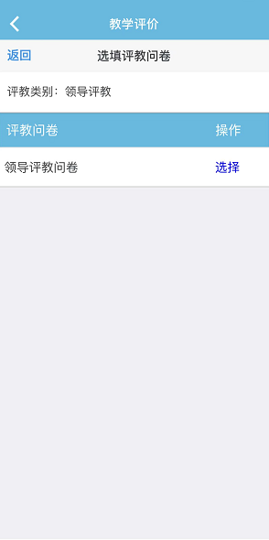

图4 图5

****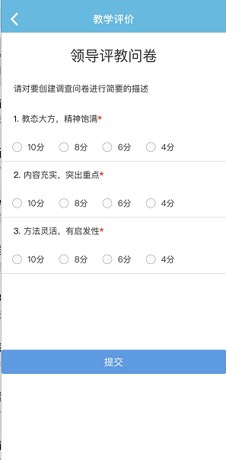

图6 图7

点击“已评记录”可以查看已评信息，点击“详情”可查看具体情况，如果该类别评教允许修改或删除，则老师可看到删除按钮，反之，则只能查看。

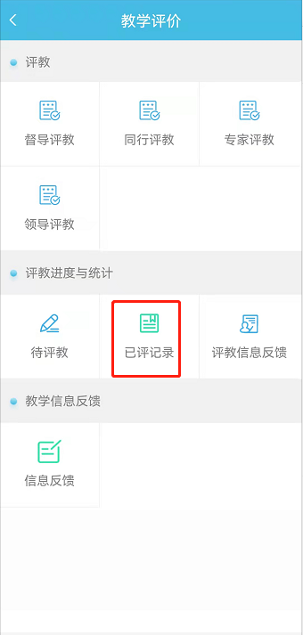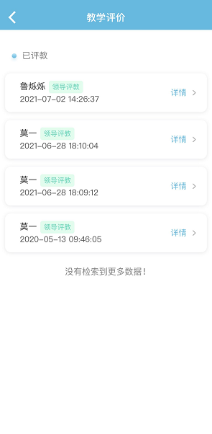

图8 图9

**如果您在使用过程中遇到问题，或您有任何想法与建议，请及时和我们联系**

**可联系时间：**早8:00-12:00，晚13:30-17:30

**客服电话：**400-007-0625

**客服QQ：**2915439927

**客服微信公众号：**翻转校园APP

**也可扫描下方二维码关注公众号，关注我们最新动态。**

